**A *Toldi* fogadtatása**

*Üdvezlem Önt!*

*Pest, február 4. 1847.*

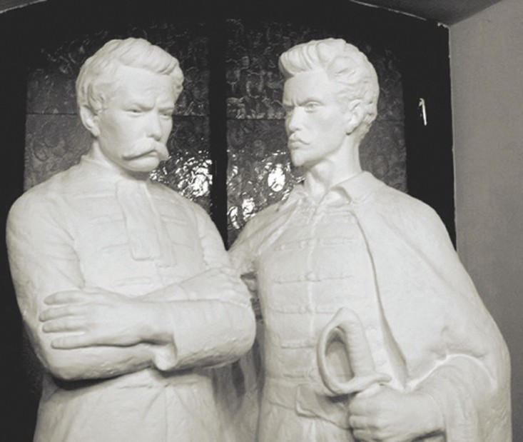*Ma olvastam a Toldit, ma írtam e verset, s még ma el is küldöm. Az „Életképek”-ben ki fog ugyan jőni, de én minél hamarabb akarom Önnek tudtára adni azon meglepetést, azon örömet, azon elragadtatást, melyet műve költött bennem. Hiába, a népköltészet az igazi költészet. Legyünk rajta, hogy ezt tegyük uralkodóvá! Ha a nép uralkodni fog a költészetben, közel áll ahhoz, hogy a politikában is uralkodjék, s ez a század föladata, ezt kivívni célja minden nemes kebelnek, ki megsokallta már látni, mint mártírkod- nak milliók, hogy egypár ezren henyélhessenek és élvezzenek. Égbe a népet, pokolba az arisztokráciát!*

*Írjon Ön nekem, ha nem fogja restellni, írjon magáról, akármit, mindent, hány éves, nőtlen-e vagy házas, szőke-e vagy barna, magos-e vagy alacsony… minden érdekelni fog. Isten Önnel. Ab invisis őszinte barátja*

*Petőfi Sándor*

**ab invisis –** látatlanban, ismeretlenül

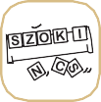

**életképek** – irodalmi és művészeti írásokat is megjelenítő divatlap a 19. században

* 1. Petőfit is megragadta a *Toldi*, mint sok más korabeli írót, költőt, hiszen úgy érezte, kettőjük műveiben, gondolkodásában igen sok a rokon vonás. Emeld ki azokat a gondolatokat a fenti levél szövegéből, amelyek Petőfi és Arany eszmei rokonságát bizonyítják!



A Toldi *„népies formájának”* mintájául a János vitéz szolgált, az ősi tizenkettes verselés. Petőfi elbeszélő költeményéhez hasonlóan a Toldi nyelve is a népnyelv gazdagságából táplálkozik.

Petőfi verses formában is megírta a fenti levelet: